Cahier des Charges Prévisionnel

« Jeu Index-e »



|  |  |
| --- | --- |
| **Référence** | CDC_JI_V0 |
| **Projet** | Projet jeu index-e |
| **Date de début** | 24/07/17 |

|  |
| --- |
| **Elève** |
| LAURENT Paul (2A) |

|  |  |  |  |  |
| --- | --- | --- | --- | --- |
| **Historique des modifications** | | | | |
| **Version** | **Date** | **Auteur** | **Validation** | **Détails** |
| 0 | 19/07/17 | Paul Laurent | non | Version initiale |

**TABLE DES MATIÈRES**

**I. Introduction** **4**

I.1 Contexte du projet

I.2 Pré-existant

**II. Description technique des besoins client** **5**

II.1 Objectifs du projet

II.2 Description du/des produit(s) attendu(s)

II.3 Description liée aux métiers concernés

II.4 Contexte d'utilisation

II.5 Description des données (liées au projet)

II.6 Conditions de mises en œuvre et de déploiement

II.7 Exigences techniques et fonctionnelles

II.7.1 Contraintes

II.7.2 Exigences fonctionnelles du/des produits

**III. Exigences portant sur la conduite du projet** **8**

III.1 Durée du projet

III.2 Critères d'acceptation du produit

III.3 Structuration du projet, reporting clients

III.4 Contraintes de coûts, délais, ressources

III.5 Prototypes

III.6 Gestion des configurations

III.6 Validation

III.7 Conformité et système qualité du projet

III.8 Risques

**IV. Exécution du contrat** **11**

IV.1 Prestations prévues

IV.2 Livrables

**Annexes**

# 

# 

# 

# I. Introduction

# 

# I.1 Contexte du projet

Certains employés de Gestform font du typage de Documents. Il s’agit de reconnaître la nature des documents visualisés. Pour ceci ils utilisent un logiciel Index-e, développé en interne. Ces employés sont formés sur l’utilisation de ce logiciel à l’aide d’exercices sur papier.

Il est apparu après une tentative de présentation de l’outil à un donneur d’ordres que le logiciel n’était pas suffisamment maîtrisé par l’employé. Les techniques d’apprentissage doivent être améliorées.

Pour cela l’apport d’outils numériques est à réfléchir afin d’automatiser l’utilisation du logiciel.

## I.2 Préexistant

A l’heure actuelle, les employés suivent une formation théorique et pratique sur le typage. Cette formation ne concerne pas seulement l’utilisation du logiciel mais également sur l’activité de reconnaissance de documents. Concernant la prise en main du logiciel, deux types d’activités sont proposés. D’une part un travail fait sur papier qui consiste dans l’apprentissage des boutons de l’interface (voir ci-dessous), de l’autre un travail de typage qui apprend aux employés à la fois à typer et à utiliser l’interface.

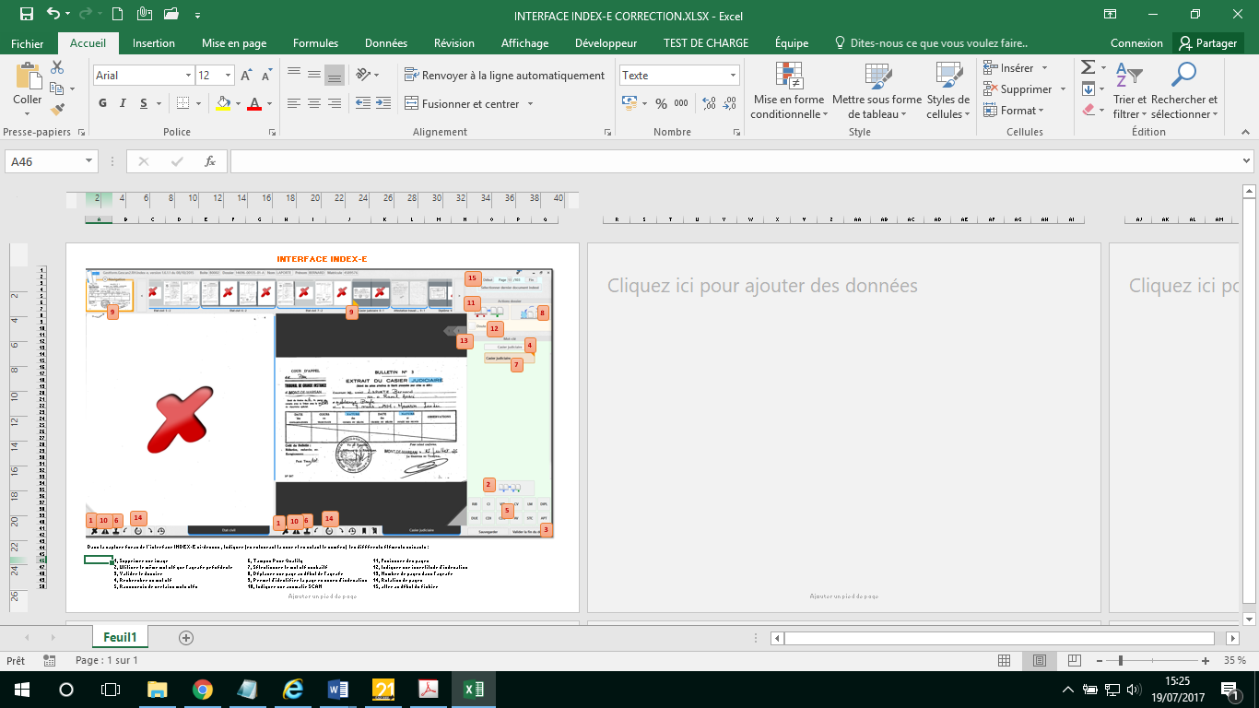

# II. Description technique des besoins client

## II.1 Objectifs du projet

L’objectif du projet est de réaliser une solution digitale permettant d’améliorer l’apprentissage des employés de l’utilisation de l’interface d’index-e.

## II.2 Description du/des produit(s) attendu(s)

Durant ce projet 1 livrable est attendu : il s‘agit de l’outil digital implémenté, sous forme d’un exécutable, ainsi que la documentation accompagnant le code source et permettant sa maintenance.

## II.3 Description liée aux métiers concernés

Les différentes disciplines intervenant au cours du projet sont :

* L’informatique
* L’ergonomie
* La pédagogie

## II.4 Contexte d'utilisation

## II.5 Description des données

Afin de réaliser ce projet nous avons accès à une vidéo réalisée par Jenny DA SILVA sur l’utilisation du logiciel Indexe.

## II.6 Conditions de mises en œuvre et de déploiement

Notre solution devra être testée afin de vérifier la possibilité de mise en production. Pour cela, des tests unitaires auront lieu tout au long de la phase de développement et ayant pour but de vérifier que les différentes fonctionnalités réalisent ce qui est attendu. Un test d’intégration vérifiera que la solution d’en son ensemble fonctionne correctement.

Enfin des tests utilisateurs auront lieu que ce soit sur des personnes du siège social (n’ayant pas connaissance du détail de notre travail) et sur des personnes en production.

Ces tests permettront une présentation à l’équipe à l’origine de la demande.

## II.7 Exigences techniques et fonctionnelles

#### II.7.1 Contraintes

#### 

**Désignation** : C_1

**Description** : L’interface devra être suffisamment simple pour une prise en main rapide des apprenants

**Désignation** : C_2

**Description** : Le système devra protéger l’apprenant contre la peur d’échouer

**Désignation** : C_3

**Description** : Le système devra pouvoir s’adapter à d’autres formations

**Désignation** : C_4

**Description** : Le système devra pouvoir être utilisé par les formatrices

#### II.7.2 Exigences fonctionnelles du/des produits

**Désignation** : EF_1

**Description** : Le système devra permettre une sélection de zones correspondant à des fonctionnalités du logiciel

**Désignation** : EF_2

**Description** : Le système devra être à la portée des formatrices pour la réalisation du jeu

**Désignation** : EF_3

**Description** : la documentation de notre système devra être claire et précise.

# III. Exigences portant sur la conduite du projet

## III.1 Durée du projet

Le projet se déroule du 24/07/2017 au 11/08/2017. Une présentation du produit viendra clore le projet

Le projet se déroulera en 2 parties :

* Une implémentation spécifique pour index-e
* Une généralisation à d’autres formations

## III.2 Critères d'acceptation du produit

La généralisation de notre solution est un aspect annexe du projet.

La validation de ce dernier se fera sur la base que les utilisateurs finaux peuvent s’exercer dessus sans difficulté et apporte une amélioration de l’apprentissage, au niveau de la réduction du nombre d’erreurs et de l’accroissement de la vitesse d’exécution lors des jeux.

## III.3 Structuration du projet, reporting clients

Le projet sera réalisé par une équipe de 2 personnes : Marie-Cécile Peyran et Paul Laurent. Des points quotidiens concernant l’avancement du projet seront fait à Jean-Marc Nahon ainsi que des points de présentation à l’équipe à l’origine de la demande pour s’assurer de la bonne marche du projet.

## III.4 Contraintes de coûts, délais, ressources

Marie-Cécile Peyran ayant d’autres projets en parallèle, ceux-ci deviendront prioritaires dès-lors que la partie obligatoire du projet, c’est-à-dire la phase avant généralisation, sera terminée.

Aucun achat de matériel n’est prévu.

## III.5 Prototypes

Aucun prototype n’est prévu, le système sera directement implémenté

## III.6 Gestion des configurations

La gestion des configurations sera faite sur sharepoint.

## III.7 Validation

Une partie de la validation sera faite au fur et à mesure par présentations de notre avancement à Jean-Marc.

## III.7 Conformité et système qualité du projet

A définir ultérieurement.

## III.8 Risques

**Désignation** : RI_1

**Description** : Manque de flexibilité du logiciel Windev

**Désignation** : RI_2

**Description** : Demande plus urgente de la production

**Désignation** : RI_3

**Description** : Blocage lié aux absences pendant les vacances

# IV. Exécution du contrat

## IV.1 Prestations prévues

Une présentation de la solution est à prévoir au retour de l’équipe et de Jean-Marc

## IV.2 Livrables

* Livrable 1 : réalisation du jeu indexe
* Livrable 2 : réalisation de sa généralisation